Министерство образования Республики Мордовия

Муниципальное бюджетное общобразовательное учреждение

«Атюрьевская средняя общеобразовательная школа №2»

с. Атюрьево. Атюрьевского района. Республики Мордовия

**Из опыта работы**

**«Развитие логического и алгоритмического мышления учащихся на уроках информатики»**

Автор: **Канайкин Иван Никитович**

**учитель информатики и физики**

2023 год

**Введение**

Дорогу осилит идущий,

а информатику – мыслящий

*Гюстав Гийом*

Время летит… Помню 30 лет назад, когда привезли компьютеры в нашу школу, мне, как и другим учителям, а особенно учащимся, было жутко интересно. Как их включить, выключить, а тем более работать с ними? (ведь до этого мы их видели только по картинкам). До меня информатику в школе преподавали опытные математики, но при виде компьютеров им стало, как-то страшно и они с удовольствием уступили информатику мне. Представьте, какие чувства испытывал я в это время. С одной стороны, я понимал, что за этими умными машинами будущее, но с другой стороны багаж знаний и опыта работы преподавания предмета, а тем более знаний [компьютерной техники](https://pandia.ru/text/category/kompmzyuternaya_tehnika_i_rashodnie_materiali/) никаких. Но очень хотелось научиться работать с ними. Первое время было трудно. Я сидел в кабинете информатики до 10-11 часов вечера. Мои знания и знания учащихся в первый год обучения практически ничем не отличались, мы совместно овладевали азами компьютерной грамотности. Мне было приятно, когда допущенные мной ошибки и неточности прощались учениками, потому что понимали, как они, так и я первый раз встречаемся с компьютерной техникой. Но в жизни я каким-то образом запрограммирован на трудности. Но с другой стороны я понимаю, «Не зайдя в воду – не найдёшь броду». Этот принцип у меня сохранился до сегодняшних дней. Я целенаправленно иду на преодоление всевозможных трудностей, потому что только через трудности, методом проб и ошибок можно чего-то добиться.[Узнать больше](https://an.yandex.ru/count/WXCejI_zO6e1JH00n1nwZwHVlGWU5WK0QW8n4FuYP000000uylJi0Rh9fk_m_PUzZW600SVGuehyrF2tf0680UcapOAL0P01fkhmtDo0W802c07iwV3SNBW1-lEsXoN00GBO0RRAfwW1u07KYhOLw06C0_W1yiJUlW680WsO0ixbtHQW0jIdfWdm0ioefT41a1MWUEW4p0Fu1FUk8uW5vPuYa0NthYEW1Opb2gW5zVu8i0Nr_WYu1VN-29Mb0w06sgq1g0RQhG6u1bJ91dVPzbV9TEY3gGT05Z5DnzX05RW7j0R2W806u0ZgazC4w0a7W0e16kWCbmAO3T6HBk0DWeA1WO20W0YO3lUosx-LcPtqWm6G4D3FeR6kgvllP9eG2PWHuQ8jwHBa2wVPPsZ36gWJXOJsmv2HYh4Mu1G1w1IC0fWMaEJbe0QWoHRmFz0MyiJUlW6O5xUkkXUe5mcu5m705xNM0Q0Psgq1i1cu6O4Q__ztgAd8Fv6W6j3Av_x2fRcQdW6m6kJdYOkuzAtWRe8S3JXtHJfrQKOqKc8pQ3Ue7W6m7mF87vlbarIu8CxlBDKY__z__u4ZYIEQcPcPcPdPFv0ZhwZByVNPuEf1c2EaZhUY_vcU_Tq14G2AmaYyOkECp7vXnS1KXXgRu8Tg69OmzLw5uN0jVCS8S-Uyp-S1a7ZE2g8MHAvR9xOT6WwOezKsCGO0~1?stat-id=13&test-tag=92908732602929&banner-sizes=eyI3MjA1NzYwNjQ4MzM1MjIxMSI6IjI4NngzMDAifQ%3D%3D&format-type=118&actual-format=14&pcodever=746665&banner-test-tags=eyI3MjA1NzYwNjQ4MzM1MjIxMSI6IjE4ODQzNSJ9&pcode-active-testids=740570%2C0%2C88&width=874&height=300)

Я благодарен судьбе, за то, что я выбрал этот путь.

Человек я ищущий, всегда готов познать что-то новое.

Сегодня у меня есть опыт, накоплен богатый материал, с которым я щедро делюсь не только с учителями информатики, но и другими учителями-предметниками, помогаю начинающим учителям информатики школы и района. Есть чем гордиться: мои ученики – победители районных олимпиад, есть призёры Республиканских олимпиад, многие мои ученики учатся и работают по профессии, связанной с информатикой. Почетные грамоты, Благодарственные письма, отзывы родителей – все это награда за мой труд.

**Актуальность темы**

Окружающий нас мир - мир информации. Человек живет в информационном обществе, а в информационном обществе главным ресурсом является информация. Именно на основе владения информацией о самых различных процессах и явлениях можно эффективно и оптимально строить любую деятельность. Современный этап развития общества характеризуется внедрением информационных технологий во все сферы человеческой деятельности. Новые информационные технологии оказывают существенное влияние и на сферу образования. Происходящие фундаментальные изменения в системе образования вызваны новым пониманием целей, образовательных ценностей, а также необходимостью перехода к непрерывному образованию, разработкой и использованием новых технологий обучения, связанных с оптимальным построением и реализацией учебного процесса с учетом гарантированного достижения дидактических целей. Одной из дидактических задач образовательного учреждения является формирование способностей учащегося, развитие его интеллекта. Важной составляющей интеллектуального развития человека является логическое и алгоритмическое мышление. Наибольшим потенциалом для формирования логических и алгоритмических способностей школьников среди школьных дисциплин обладает информатика. Анализ развития стандарта образования по информатике позволяет сделать вывод: формирование логических и алгоритмических способностей школьников - важная цель школьного образования на разных ступенях изучения информатики. Решение задачи, и не только на компьютере, невозможно без создания алгоритма. Умения решать задачи, разрабатывать стратегию ее решения, выдвигать и доказывать гипотезы опытным путем, прогнозировать результаты своей деятельности, анализировать и находить рациональные способы решения задачи путем оптимизации, детализации созданного алгоритма, представлять алгоритм в формализованном виде на языке исполнителя позволяют судить об уровне развития алгоритмических и логических способностей школьников. Поэтому необходимо особое внимание уделять логическому и алгоритмическому мышлению подрастающего поколения

Любая школьная дисциплина, рассматривая определенную узкоспециальную область знаний, использует одни и те же приемы их приобретения и систематизации: наблюдение, анализ, сравнение, классификацию, умозаключения и другие. Но ни одна из них не разъясняет, что собственно значит анализировать, каковы правила классификации, как проверить истинность умозаключения. Именно информатика – та дисциплина, которая должна способствовать формированию общих, надпредметных навыков работы с информацией, начиная с младшего школьного возраста, а также раскрыть возможности компьютера как проводника в море информации и мощного инструмента для ее обработки.

Информатика вместе с другими школьными предметами составляет основу современного образования, т.к. играет значительную роль в формировании целостного мировоззрения, учебных и коммуникативных навыков, и также способствуют всестороннему развитию личности ученика. Курс информатики в начальной и средней школе вносит значительный вклад в формирование информационной компетентности, общеучебных умений и навыков, что является одним из приоритетов образования в государстве.

Однако, этот предмет невозможно выучить, запомнить без осознания и выделения взаимосвязей, без освоения приемов логического мышления. На уроках информатики у учащихся формируются умения рассуждать, логически мыслить, давать ответы на поставленные вопросы.

Ведя уроки информатики, я заметил, что многие ученики не могут логически излагать свои мысли, правильно строить свои ответы. 70% - 80% учащихся затрудняются составить алгоритм решения даже самой простой алгоритмической задачи «Перевозка волка, козу и капусту» через реку, практически не могут составить алгоритм решения другой простой задачи «Переправа через реку – дозора». Вот это обстоятельство натолкнуло меня на то, что нужно развивать логическое и алгоритмическое мышление учащихся. И вот уже в течение 30 лет я занимаюсь этой проблемой.

Я поставил перед собой три задачи:

1. В любом уроке должен присутствовать алгоритмические элементы.

2. Добиваться четкого последовательного ответа от учащихся.

3. Добиваться подведения итогов от самих учащихся.

Этим задачам, я до сих пор и следую.

**Проблема темы**

Систематическое изучение науки логики и решение логических задач – один из наиболее эффективных способов формирования логического и алгоритмического мышления. Я решаю проблему формирования и развитие логического и аалгоритмического мышления обучающихся средствами предмета информатика в средней школе. Как методически и дидактически обеспечить формирование и развитие логического и алгоритмического мышления обучающихся, позволяющего решать проблемные задачи в других областях знаний. Этот и другие вопросы возникают у педагогов, которые организуют обучение не только информатике, но и другим школьным предметам. В связи с этим возникают следующие противоречия между:

1. потребностью общества в компетентной личности и низкой мотивацией детей к развитию логического и алгоритмического мышления;

2. требованиями ФГОС к результатам познавательных учебных универсальных действий и неспособностью традиционной системы организации учебно-воспитательного процесса в полной мере обеспечить их реализацию;

3. необходимостью формирования логического и алгоритмического мышления детей в процессе обучения информатике и отсутствием учебно-дидактических пособий, способных в полной мере решить данную задачу;

4. необходимостью интеграции усилий всех педагогов в формировании метапредметных результатов и недостаточным взаимодействием между педагогами для решения общих учебных задач и др.

**Цель –** развивать логическое и алгоритмическое мышление наряду с творческими способностями учащихся.

**Задачи:**

* формировать информационную культуру учащихся;
* развивать  логическое и алгоритмическое мышление учащихся;
* воспитывать активную творческую личность ученика, умеющего видеть, ставить и разрешать нестандартные учебные проблемы.

**Ведущая педагогическая идея**

Педагогическая идея состоит в том, что в настоящих условиях развития современного образования педагогу важно помочь учащемуся научиться действовать не только используя стереотипные мыслительные операции (действие по шаблону, инструкции, алгоритму), но и разработать индивидуальные стратегии организации мыслительных процессов. Это должно отразиться в индивидуальных стратегиях мышления учащихся в условиях организации учебного процесса.

Сегодня крайне востребован переход от передачи учащимся «готовых» знаний к воспитанию потребности в поиске логических связей в предъявляемой информации и индивидуальной ее обработке. Информация тогда может стать личностно значимой, а полученные знания учениками будут систематизированы, когда в процессе диалога с учителем, с компьютерной программой, с самим собой у него будет формироваться индивидуальный путь восприятия, обработки и использования полученной информации, что возможно при условии развития индивидуальных стратегиях мышления учащихся.

**Технологии и приемы, которые применяю на уроках для развития логического и алгоритмического мышления**

- личностный контакт ученика и учителя, организация мыслительной деятельности с учетом возрастных особенностей, создание проблемной ситуации, деятельностный характер обучения;

- дидактическая игра, исследовательский эксперимент, исследовательская деятельность, проектная деятельность, дискуссии, применение алгоритмов при обобщении знаний, оценка и анализ собственной деятельности и деятельности товарища, доказательство правоты сделанных выводов;

- через работу над составлением структурно-логических схем, работа с графиками;

- практические задачи;

- систематизации и классификации изученного материала, устанавливать внутри тематические и межтематические связи.

-  использование творческих заданий - это наиболее трудные познавательные задания, для выполнения которых необходимы система знаний по информатике, умений и опыт эвристической деятельности (решение расчетных и качественных задач, дидактических игр и т.д.)

- применение тестов интеллекта.

-  использование межпредметных связей.

- самостоятельная деятельность учащихся.

**Методы и методики реализации**

* Теоретические: изучение литературы по теме, моделирование, сравнение, обобщение, классификация, систематизация, синтез и аналогия.
* Практические: анализ изученной литературы, наблюдение за ходом образовательного процесса, создание и разработка заданий и уроков, соответствующих целям исследования.

Указанные методы выбраны с учётом их необходимости и достаточности для решения поставленных задач.

**Новизна опыта**

* Разработка и систематизация учебно-методического модуля «Логические основы построения компьютера», системы логических заданий и алгоритмов работы обучающихся с ними.
* Введение метапредметной составляющей в программу учебного предмета «Информатика».
* Использование инновационных форм в организации учебно-воспитательного процесса: виртуальная обучающая среда, интерактивное обучение, решение проблемных ситуаций.
* Опыт направлен на формирование логической культуры, необходимой для социализации личности в современном быстроменяющемся мире.

Основными дидактическими принципами системы является:

**-** интеллектуальное и нравственное развитие личности;

**-** обучение на высоком уровне трудности;

- быстрый темп изучения программного материала;

- осознанное обучение;

- самостоятельное конструирование знаний;

- умение работать с информацией;

- развитие логического и алгоритмического мышления;

- востребованность изучаемых тем учениками, понимание, зачем, где, когда она ему пригодится;

**-** общее развитие всех учеников, как сильных, так и слабых.

**Теоретическая часть**

Как известно, человек с момента своего рождения вступает в постоянно меняющийся окружающий мир. Природа же заложила в свое «дитя» принцип жизни: чтобы выжить и чувствовать себя уютно в сложившемся пространстве, людям необходимо понимать и знать, что может произойти в следующую минуту. Если наблюдать за ростом ребенка, то можно отметить, что вначале он овладевает различными практическими навыками: учится сидеть, ходить, говорить, читать, писать. Весь этот приобретенный опыт постепенно, по мере развития, закладывается в человеческое сознание в виде определенных действенных схем, активизирующихся в различных ситуациях. Так выстраивается система навыков. Ввиду того что выбор схемы поведения каждый раз производится «по обстановке», ученые решили назвать такой механизм действия сознания алгоритмом. Чем больше у человека приобретенных навыков, тем сложнее алгоритмы, содержащиеся в них.

Основные логические структуры мышления формируются в возрасте 5-11 лет. Запоздалое формирование этих структур протекает с большими трудностями и часто остается незавершенным. Следовательно, обучать детей в этом направлении целесообразно с начальной школы. Логическое и алгоритмическое мышление является необходимой частью научного взгляда на мир.

Учет этих возрастных особенностей позволяет успешно развивать у детей алгоритмическое мышление и творческие способности, поддерживать постоянный интерес к предмету, дает возможность на высоком уровне изучать информатику.

В 11-15 лет происходит развитие интеллектуальных функций, способности мыслить логически, использовать абстрактные понятия, способности выполнять прямые и обратные операции в уме (рассуждения).

После изучения разделов информатики, я обязательно включаю задания, которые позволяют повысить интерес к теме, развить логическое и алгоритмическое мышление учащихся. Например: После изучения темы «Текстовый редактор» включаю такие задания: Собрать фрагмент текста из известной сказки. Слова расположены в тексте беспорядочно. Собирая этот фрагмент сказки, ученики не только закрепляют навыки работы с текстом, но помогают формировать логическое и алгоритмическое мышление.

В разделе «Графический редактор» - мы собираем различные рисунки из отдельных графических примитивов, или наоборот, разбирая по частям рисунок, заново собираем из них другой. Такой подход позволяет развить пространственное воображение, логическое и алгоритмическое мышление, проявить интерес и лучше изучить данную тему.

После изучения темы «Устройства компьютера» мы с учениками сочиняем сказку «Жил-был компьютер». Организация работы на данном этапе урока стимулирует развитие творческих способностей и детской фантазии. Я стараюсь не допустить формального усвоения содержания материала урока, развиваю образное воображение и познавательную активность учащихся.

Использование разнообразных форм, методов и средств обучения на данном этапе делает процесс более эмоциональным и творческим. А эмоциональный и творческий подход к решению проблемы помогает повысить уровень познавательной активности учащихся, их заинтересованности в изучении данной темы.

В 5-8 классах я стараюсь на каждый урок включать логические задачи различного характера. Решаем эти задачи в начале урока, для налаживания эмоционального настроя учащихся, либо после 7-10 минут работы, так как после этого времени учебный настрой учащихся нарушается, либо по мере необходимости. Задачи стараюсь подбирать ближе к изучаемой теме. Иногда такие задачи даю на дом. Решение таких задач занимает 2-3 минуты. И как показывает опыт, дети их охотно решают. За весь курс информатики мы решаем большое количество задач.

Эти задачи очень хорошо помогают развивать логическое и алгоритмическое мышление учащихся. Задачи подбираю из конкурса «Инфознайка», который проводится Чувашским региональным отделением академии информатизации образования конкурс «КИТ» и из серии книг «Познавательно! и Занимательно!», «Задачи на смекалку», «Старинные занимательные задачи» и «Математические рассказы и головоломки».

Для развития логического и алгоритмического мышления учащихся мной собран комплекс задач логического и алгоритмического характера. Комплекс представляет из себя цепочки задач от простейших до трудных.

Знакомство с понятием алгоритма обычно начинается с задачи о Перевозе. Далее решается ряд классических алгоритмических этюдов, в том числе о переливаниях.

Условная сложность отдельной задачи оценивается количеством действий, необходимых для решения задачи. В этот комплекс вошли задачи из различных сборников.

Задачи на переправы разделены на несколько групп по возрастанию сложности.

Переправы без условий. Переправляющиеся находятся на одном берегу. Переправы без условий. Переправляющиеся находятся на разных берегах. Переправы с условиями. Условия на вместимость лодки. Переправы с условиями. Затрудненные переправы. Возможно наличие острова.

Рассматривается разное количество героев, участвующих в переправе, и различная вместимость лодки. Итоги для каждой группы задач представлены в виде таблиц, в которые внесены информация о количестве переправляющихся, вместимости лодки, наличии острова, количестве необходимых переправ.

Задачи для исполнителя Переливашка разделены на два типа.

Задачи на деление некоторого количества жидкости с помощью двух дополнительных пустых сосудов за наименьшее число переливаний.

Рассматриваются различные объемы сосудов и получение разного количества жидкости.

Комплекс задач содержится алгоритмы решения более 10 задач на переливания (пересыпания) с различным уровнем сложности. Эти задачи формируются на основе предложенных нескольких сюжетных задач. Итоговая таблица показывает, какое количество жидкости можно получить за определенное количество переливаний (от 1 до 12) для каждой из 10 задач.

Задачи на получение некоторого количества жидкости из большого или бесконечного по объему сосуда, [водоема](https://pandia.ru/text/category/vodoem/) или источника с помощью двух пустых сосудов.

Решая логические задачи на уроках информатики, учитель создает реальные предпосылки для дальнейшего систематического ознакомления учащихся с различными случаями применения имеющихся у учащихся знаний в ситуациях сходных реальной действительности.

**Урок – игра.** Игра – особая форма взаимодействия ребенка с миром. Такие уроки формируют положительное отношение уч-ся к овладению компьютерной грамотностью. Чаще всего такие уроки я использую в младших классах, но не исключаю данную форму и в старших классах: например проводим имитационные игры, где дети выступают в роли учителя, директора, завуча и т. д. Им приходится решать поставленные перед ними задачи – воспитательные, учебные. Ученики старших классов с огромным интересом проводят уроки в младших классах. Игра развивает воображение, стимулирует мотивы [учебной деятельности](https://pandia.ru/text/category/obrazovatelmznaya_deyatelmznostmz/), учит принимать решения в различных ситуациях. Например, на уроке по теме «Исполнитель и его система команд» дети выбирают, кто будет роботом, придумывают для него систему команд и робот начинает выполнять те или иные команды. По очереди каждый ребенок может стать роботом. Урок проходит интересно, и никогда у детей не возникает вопрос кто же такой исполнитель. Один раз после такого урока ученик третьего класса привел свою собаку, что бы мы все посмотрели, сколько она знает команд, такого конечно я и сам не ожидал.

Использование игровых программ на уроках информатики это одна из форм урока игры. Данные уроки позволяют развивать интерес у учащихся к предмету, позволяют разобраться в сложных понятиях информатики.

Большую роль в развитии логического и алгоритмического мышления учащихся я уделяю [внеклассной работе](https://pandia.ru/text/category/vneklassnaya_rabota/).

Подпись:

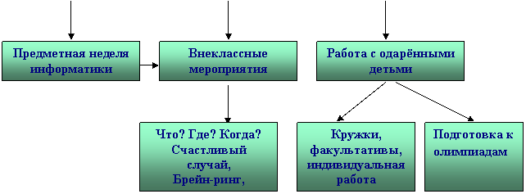

**Элективы, индивидуальная работа**

Ежегодно в школе проводится предметная неделя информатики, в рамках которой проводятся открытые уроки, внеклассные мероприятия, выпускаются стенгазеты, учащиеся защищают свои рефераты, готовят кроссворды и ребусы. В конце предметной недели определяются лучшие учащиеся, проявившие себя как во время предметной недели, так и в течение учебного года, и вручается диплом лучшего знатока информатики. Во время предметной олимпиады, а также в течение года проводятся внеклассные мероприятия: Что? Где? Когда?, Счастливый случай, Брейн-ринг, Конкурс «Догадливых и Находчивых», Слабое звено, Интернет: Глобальное добро или зло?, Театральная постановка «Кто живёт во дворце «Системблок»» и др. Я стараюсь все мероприятия, проводимые в рамках предметной недели направить на развитие логического и алгоритмического мышления учащихся.

С целью отслеживания результатов провожу диагностику обучения, в основе которой лежит уровень усвоения материала учащимися и уровень обучаемости в классе, что позволяет вовремя обратить внимание на отстающих учеников. Диагностический контроль позволяет наглядно проследить процесс усвоения знаний, обучения, вовремя оказать помощь ученикам. На основании полученных данных определяю формы и методы индивидуальной работы с учащимися, их участие в конкурсах, олимпиадах.

**Результативность**

Стабильные положительные результаты (положительная динамика) освоения обучающимися образовательных программ по итогам мониторингов, проводимых организацией

|  |  |  |  |  |  |  |  |
| --- | --- | --- | --- | --- | --- | --- | --- |
| **Учебный год** |  | **2019-2020** | | **2020-2021** | | **2021-2022** | |
| Предмет | Класс | УО (%) | КО %) | УО (%) | КО (%) | УО (%) | КО (%) |
| Информатика | 11 | 100 | 50 | 100 | 50 | 100 | 75 |
| Информатика | 10 | 100 | 52 | 100 | 48 | 100 | 52 |
| Информатика | 9 |  |  | 100 | 45 | 100 | 50 |
| Информатика | 8 |  |  |  |  | 100 | 61 |

**Результаты сдачи ОГЭ и ЕГЭ**

|  |  |  |  |  |
| --- | --- | --- | --- | --- |
| **Учебный год** | **Фамиля, Имя обучающегося** | **Класс** | **ГИА** | **Результат** |
| 2021-2022 | Табовцев Алексей | 119 | ЕГЭ | 64 балла |
| 2021-2022 | Семонченков Илья |  | ОГЭ | Оценка 5 |

Каждый год мои воспитанники занимают первые и призовые места на районных предметных олимпиадах по информатике.

В 2003 году Куфтинов Сергей занял IV – место в республиканской предметной олимпиаде по информатике. 2004-III место, 2005 – V место.

В 2009 учебный году Атманзин Сергей занял II место на Форуме «Одарённые дети» по номинации «Успех моей будущей профессии».

В 2011 году Канайкина Анна заняла II – место в Республиканской Малой предметной олимпиаде по информатике.

В 2014 году Бабина Алина стала призером в Республиканской Малой предметной олимпиаде по информатике.

В 2023 году Семонченков Илья, обучающийся 10 класса стал призёром районной конференции учебно–исследовательских и проектных работ учащихся Атюрьевского муниципального района «Шаг в будущее»по теме«КИБЕРПРЕСТУПНОСТЬ И МЕТОДЫ БОРЬБЫ С НЕЙ».

Вешкин Михаил и Полькин Дмитрий также стали призёрами вышеназванной конференции по теме «Беспилотные летательные аппараты в школе: миф или реальность»

Мои воспитанники работают в крупных IT- компаниях разработчиками программного обеспечения и системными администраторами. А Куфтинов Сергей разработал два портал:

1. «Сайты педагогов, детских садов, школ и дополнительного образования».
2. «Решу ЕГЭ по математике»

Результаты работы позволяют свидетельствовать о том, что используемые мною технологии и методы способствуют формированию алгоритмического мышления обучающихся, что положительно влияет на качество образования по предмету «Информатика и информационные технологии» и остальным предметам школьного курса, способствует осознанному выбору пути продолжения образования или будущей профессиональной деятельности.

***Литература***

1. Болховитинов В. Н., Колтовой Б. И., Лаговский И. К. Твое свободное время (занимательные задачи, игры, опыты) - М.: издательство «Детская литература», 1970.
2. Босова Л.Л., Босова А.Ю. Занимательные задачи по информатике. - М.: БИНОМ, 2007
3. Босова Л.Л. Развивающие задачи. – М: Информатика и образование
4. Гурская Н.В. Развитие логического стиля мышления и творческих образования. Материалы VI Международной конференции
5. "Применение способностей младших школьников в центре дополнительного новых технологий в образовании", 1995г.
6. Гин А.А. Приемы педагогической техники: Свобода выбора. Открытость. Деятельность. Обратная связь. Идеальность: Пособие для учителя. — М.: Вита-Пресс, 1999.
7. .М. Златопольский Интеллектуальные игры в информатике. Санкт-Петербург, «БХВ-Петербург», 2004г.
8. *Чуракова Р.Г.* Моделирование педагогических ситуаций в ролевых играх. / Сб. ролевых игр. М., 1991.
9. Формирование алгоритмической культуры как нормативная цель обучения информатике в средней школе. Лучко Л.Г., Омский государственный педагогический университет, г.Омск. ИТО-97/Секция A
10. Материалы сети Интернет

* [www.develop-kinder.com](http://www.develop-kinder.com)
* www.infoznaika.ru

**ПРИЛОЖЕНИЕ 1**

**Использую следующие типы заданий:**

* ***«закрытые» задачи, т.е. имеющие точные решения****;*

В семье четверо детей – 5, 8, 13 и 15 лет. Их имена – Аня, Боря, Валя и Галя. Одна из девочек ходит в детский сад. Аня старше Бори. Сумма возрастов Ани и Вали делится на 3. Сколько лет Боре?

|  |  |  |  |  |
| --- | --- | --- | --- | --- |
|  | 5 дет. сад | 8 | 13 | 15 |
| Аня | 0 | 0 | 1 | 0 |
| Боря | 0 | 1 | 0 |  |
| Валя |  |  |  |  |
| Галя |  |  |  |  |

Одна из девочек ходит в детский сад – Боре не 5 лет (больше 5 лет). Аня старше Бори – Ане не 5 лет и не 8 лет (есть человек младше ее). Сумма возрастов Ани и Вали делится на 3 – 15 в сумме с другим числом дает число не кратное 3, значит Ане – 13 лет. Аня старше Бори – Боре 8 лет.

* ***задачи с неполным условием;***
* Курица – цыпленок, лошадь - …
* Заяц – капуста, … - желудь
* Небо – птица, вода - …
* Человек – врач, … - ветеринар
* Михаил – крокодил, … - воробей
* Человек – губы, … - хобот
* Музыка – ноты, слова - …
* Платье – портной, туфли - …
* … - сердце, машина – мотор
* ***с избыточными условиями;***

После расшифровки определить, какое слово здесь лишнее.

* КЕТСТ, ОЛИСЧ, ФРГИАК, МАБАГУ. (Текст, число, график бумага. Бумага-носитель информации, всё остальное - виды.)
* ВИКЛУРАТА, СТКИДОЖЙ, НЕРСКА, ТЕРПНИР. (Клавиатура, джойстик, сканер, принтер. Принтер - устройство вывода данных, всё остальное - устройства ввода.)
* ***открытые задачи, допускающие варианты условия, разные пути решения, набор вероятных ответов;***

Подберите каждому существительному из правой колонки соответствующее прилагательное из левой.

|  |  |
| --- | --- |
| 1. Коварная  2. Скользкий 3. Одинокий 4. Мудрая  5. Изворотливый 6. Надутый 7. Толстокожий 8. Легкомысленная 9. Юркая 10. Вольная 11. Запасливая 12. Холодная | 1. Сова 2. Стрекоза 3. Змея 4. Белка 5. Мышь 6. Лягушка 7. Рак-отшельник 8. Птица 9. Угорь 10. Уж 11. Индюк 12. Бегемот |

* ***творческие задания.***

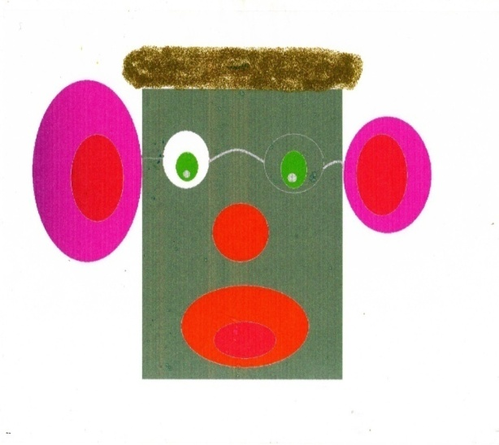  

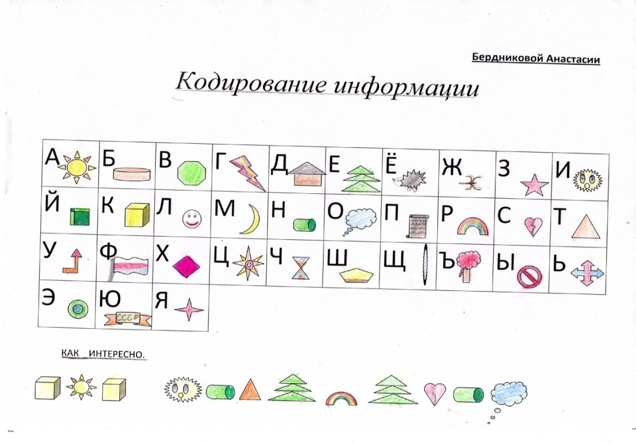

**ПРИЛОЖЕНИЕ 2**

Найдите зашифрованные в сканворде названия различных устройств персонального компьютера или их компонентов:

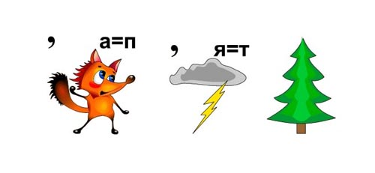

исполнитель

|  |  |  |  |  |  |
| --- | --- | --- | --- | --- | --- |
| ь | с | к | с | и | д |
| т | к | а | р | т | а |
| я | а | т | а | л | п |
| м | н | а | р | к | э |
| а | е | м | ы | ш | ь |
| п | р | о | р | е | п |

**Ответы:** диск, карта, мышь, память, перо, плата, сканер, экран

**КРОССВОРД**

**"Устройство компьютера"**

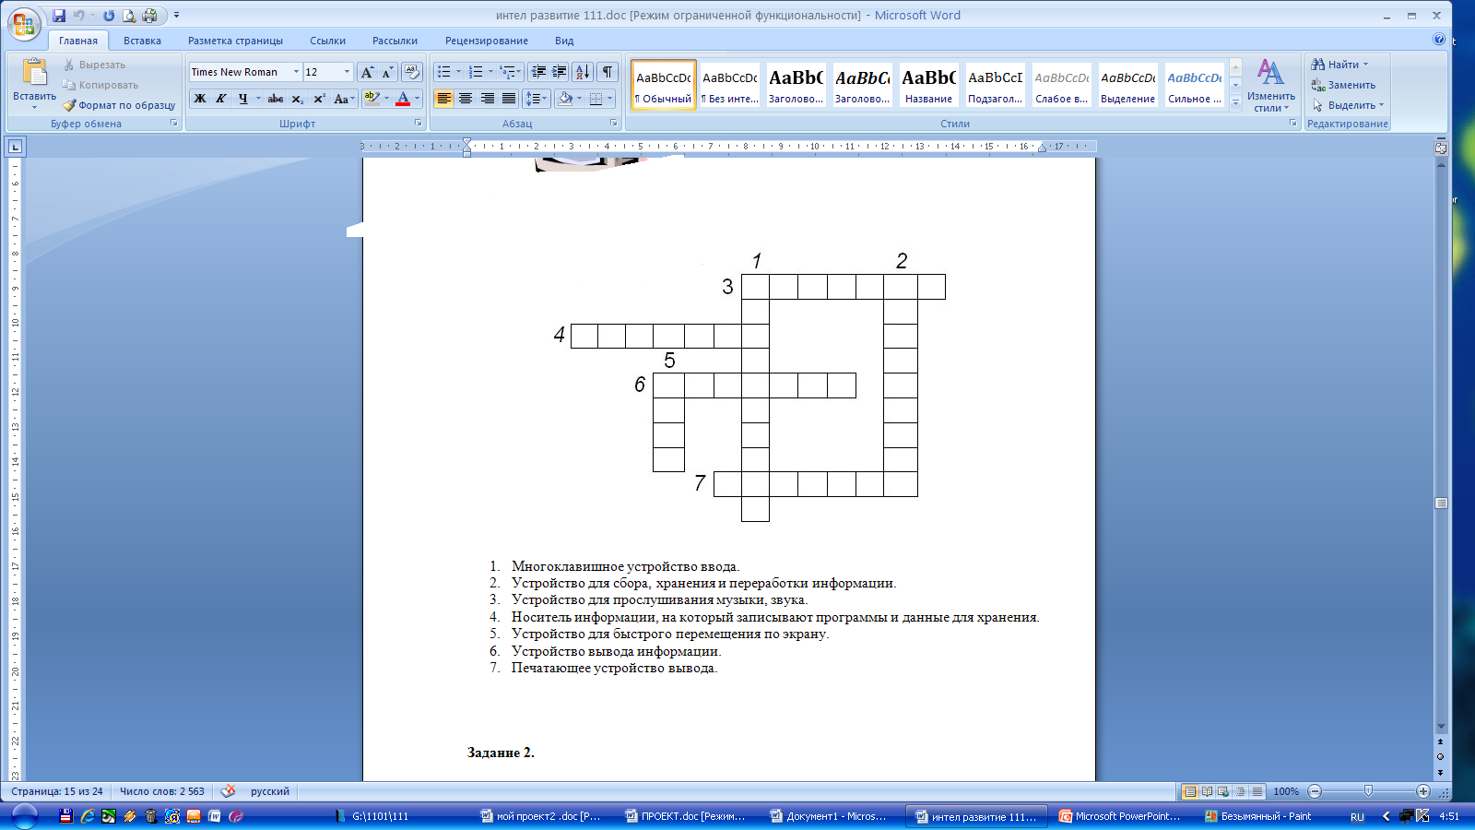

1. Многоклавишное устройство ввода.
2. Устройство для сбора, хранения и переработки информации.
3. Устройство для прослушивания музыки, звука.
4. Носитель информации, на который записывают программы и данные для хранения.
5. Устройство для быстрого перемещения по экрану.
6. Устройство вывода информации.
7. Печатающее устройство вывода.

**ПРИЛОЖЕНИЕ 3**

|  |  |  |  |
| --- | --- | --- | --- |
| **Игровой** **компонент** | | | |
| *Собственно игры* | *головоломки* | *викторины* | *Логические задачи* |
| Сюжетно-ролевые | криптограммы | иллюстрированные | занимательные |
| анаграммы | исторические |
| Подвижные | сканворды | хронологические | Задачи-шутки |
| кроссворды | устные |
| Дидактические | ребусы |  |

**Использую следующие виды игр:**

* ***на развитие внимания и закрепления терминологии;***

Например: игра на выявление лучшего шифровальщика для 5 класса.

Путем перестановки нужно расшифровать слова, относящиеся к информатике. После расшифровки определить, какое слово здесь лишнее.

**КЕТСТ, ОЛИСЧ, ФРГИАК, МАБАГУ.** (Текст, число, график бумага. Бумага-носитель информации, всё остальное - виды.)

**ВИКЛУРАТА, СТКИДОЖЙ, НЕРСКА, ТЕРПНИР**. (Клавиатура, джойстик, сканер, принтер. Принтер - устройство вывода данных, всё остальное -устройства ввода.)

* ***игры-тренинги;***

Мы в волшебной стране Компьютерии. В какое устройство вы хотите превратиться и почему? Расскажите о себе так, чтобы другие смогли вас узнать.

* ***игры-конкурсы (с делением на команды);***

**Урок-игра “колесо удачи” (для 6 класса)**

**Преследует цели:**

1 Обобщение и систематизация знаний, полученных при изучении отдельных тем;

2. Активизация познавательной деятельности на уроке;

3. Воспитания коллективизма, чувства ответственности в ходе командной игры.

Данную игру можно провести на этапе обобщения материала

Класс делится на 2 команды. На доске приготовлено следующее поле:

|  |  |  |  |  |
| --- | --- | --- | --- | --- |
| ***Устройство ПК*** | ***ОС Windows*** | ***Клавиатура*** | ***Текстовый редактор*** | ***Информация*** |
|  |  |  |  |  |
|  |  | в |  |  |
| У | Д | А | Ч | А |
|  |  |  |  |  |
|  |  |  |  |  |

Учащимся предлагается добавить какую-либо одну букву, чтобы можно было прочитать новое слово. Например – добавляют букву “в” - удав, и получают вопрос на тему “клавиатура”. Команда получает 10 баллов за каждую букву в слове лишь в том случае, если отвечает на вопрос, содержащийся в этой клетке. Игра «Счастливый случай».

* ***сюжетные игры на закрепление пройденного материала;***

Например, при изучении «алгоритма» дети любят играть в игру «Робот». Один из учеников становится «роботом». Робот – это машина, которая во всем слушается человека и выполняет только то, что ему говорят. Команды должны быть понятны и расположены в правильном порядке. Робот должен нарисовать солнышко на доске. Определяется последовательность команд:

 Ученикам очень нравятся подобные задания. Они видят, что человек в своей деятельности весьма часто руководствуется различными алгоритмами, а понимание сути своей собственной алгоритмической деятельности важно для каждого человека.

* ***интеллектуально-познавательные игры:***

«Умники и умницы», «Хочу всё знать»***;***

* ***интеллектуально-творческие игры:*** «Эрудит», «Сквозь тернии к звёздам».